《中药学专业知识（一）》

※考点1：历代本草代表作简介

《神农本草经》，汉代，现存最早的药学专著，属于集体创作，载药数365种。

（神在最早的时候有，农民经常流汗（汉代））

《本草经集注》：南北朝梁代，首创按自然属性分类药物的方法。

（集注，是对神农本草经进行集注，通过自然属性分类来集注）

《新修本草》：又名《唐本草》，图文并茂、我国历史上第一部官修本草、第一部药典，世界上最早的国家药典。

（新修：重新来修，是由国家组织的，因此有图文，唐代的兴盛也造就了这第一部官修本草）

《证类本草》：总结了北宋以前药物学成就，集宋之前本草学大成。

（宋代包拯破案讲究证据）

《本草纲目》：李时珍（明代），中古时代最完备的分类系统。（珍视明滴眼液）

《本草纲目拾遗》：清代，创古本草增收新药之冠。（拾遗：捡漏，所以新增最多）

《中华本草》：当代作品，全面总结了中华民族2000余年来传统药学成就。（当地的作品，集继往开来的成就，所以载药最多。）

※考点2：五味

辛：能散、能行，能发散、行气、活血。

甘：能补、能缓、能和，能补益、缓急止痛、调和药性、和中。

酸（涩）：能收、能涩，即有收敛固涩作用。

苦：能泄、能燥、能坚。

咸：能软、能下，有软坚散结和泻下通便。

淡：能渗、能利，有渗湿利水作用。

※考点3：七情

单行：单独，不需辅助

增效

相须：相互需要

相使：使得更厉害

减毒

相杀：杀毒软件。（生姜杀半夏）

相畏：杀人会怕。（半夏怕生姜）

减效

相恶：相互厌恶，工作效率就降低了。

增毒

相反：反目成仇，仇恨增深

※考点4：道地药材（★★★★）

云南：三七、木香

贵州：天麻

安徽：木瓜

东北：人参

福建：泽泻（福泽天下）

河南：四大怀药--牛膝、山药、菊花、地黄。

（河南牛山，菊花遍地黄）

河南--怀庆

牛山--牛膝、山药

菊花遍地黄--菊花、地黄

浙江：浙贝母、白术、延胡索、山茱萸、玄参、杭白芍、杭白菊、杭麦冬、郁金。

浙江玄参，被胡输得一穷三白，抓山猪卖金。

被胡输得一穷三白--被：浙贝母

--胡：延胡索

--三白：白术、白芍、杭白菊

抓山猪卖金--山猪：山茱萸

--卖金：麦冬，郁金

※考点5：采收时间

采收原则：有效物质最多、产量最多的时候采收。

根及根茎类：秋、冬地上部分将枯萎时，春初发芽前、刚露苗时。

茎木类：秋、冬两季

皮类：春末夏初

叶类：光合作用旺盛，开花前或果实未成熟前。

花类：一般不宜在完全盛开后采收（残花败柳）

果实：多自然成熟时采

种子：完全成熟

全草类：充分生长，茂盛时采

大多数动物类、矿物类全年可采

※考点6：产地加工

拣、洗：除去泥沙杂质和非药用部位，芳香气味的药材一般不洗。

切片：较大的根及根茎类、坚硬的藤木类、肉质的果实类，挥发性成分和有效成分易氧化的不切。

揉搓：中皮、肉易分离使药材质地松泡的皮肉紧贴。

蒸、煮、烫：含浆汁、淀粉和糖分多的药材，蒸至杀死虫卵或蚜虫。

发汗：促使变色、增加气味、减少刺激性、有利干燥。

（发汗的药材：玄参、厚朴、杜仲、茯苓、续断；选厚肚夫婿--玄厚杜茯续）

低温干燥：一般不超过60℃

※考点7：溶剂极性大小

极性从大到小：

水＞甲醇＞乙醇＞丙酮＞正丁醇＞乙酸乙酯＞乙醚＞氯仿＞苯＞四氯化碳＞石油醚

对于这个顺序大小，我们只需要拆分再合并就可以记牢了。

甲醇＞乙醇＞丙酮＞正丁醇：甲乙丙丁

乙酸乙酯＞乙醚 ：2 个乙>1 个乙

氯仿＞苯＞四氯化碳：氯仿笨死了（笨：笨；死了：四氯）

我们生活中，石油不溶于水，浮在上面，所以水是极性最大的，石油醚最小。

最后合并起来：水＞甲醇＞乙醇＞丙酮＞正丁醇＞乙酸乙酯＞乙醚＞ 氯仿＞苯＞四氯化碳＞石油醚

※考点8：分离方法

分离方法通过六种原理来分离：

溶解度、分配比、吸附性、沸点、分子大小、解离程度。

溶解度：有溶解意味着就有沉淀，通过溶解度的不同，分离沉淀，例如有结晶和重结晶。

沸点：沸点就是在沸腾的时候分离，先沸先分，例如分馏法。

分配比：分配比是指在两种液体里面分配比例不一样，从而分离。我们可以注意到，是在两种液体里面，所以就有：液－液萃取法、液－液分配色谱。

“液－液”：指的就是两种液体。

吸附性：吸附想要的，不要的流掉。主要有聚酰胺和大孔树脂。

【聚酰胺：利用氢键吸附（亲人要多聚一起，亲--氢键；聚--聚酰胺）】

【大孔树脂：有吸附作用和分子筛作用（吸孔堵住了：吸--吸附；孔--大孔树脂；堵住了--分子大小不一堵住了】

分子大小：物质的分子大小不一，通过某种介质将大小分开，例如有凝胶和膜。

解离程度：解离，有个“离”字，说明与离子有关，对应的就是“离子交换树脂”，也有一个“离”字。此外，离子交换树脂不溶于水，但可以在水中膨胀。

※考点9：波谱方法应用

质谱（MS）：确定分子量及求算分子式。（分子质量--质：质谱）

红外（IR）：提供官能团信息（宏观调控：红官--红外官能团）

紫外（UV）：判定共轭体系。紫外线下工作，为了不让家人共饿（共轭）

【紫外线下工作，为了不让家人共饿（共轭）】

核磁（NMR）：质子（碳原子）的类型、数目及相邻原子或原子团的信息，用于结构测定。（核：核心，结构的核心是碳原子；磁：磁铁有吸引相邻的东西，相邻原子的信息）

※考点10：含生物碱的中药

苦参和山豆根：苦参碱和氧化苦参碱，苦参和山豆根都很苦。

洋金花和天仙子：莨菪碱（阿托品）和东莨菪碱。西洋金花貌若天仙，但

是浪荡。

【阿托品能解有机磷中毒和散瞳作用】

麻黄：麻黄碱和伪麻黄碱，有麻黄两个字和碱字。

【麻黄生物碱是有机胺类生物碱，有兴奋中枢神经作用（麻黄碱为毒品原料，吸毒会兴奋）】

黄连：小檗碱（指标：盐酸小檗碱）。小波（檗，bo）潘金莲。

马钱子：士的宁（番木鳖碱）和马钱子碱。古代出行骑马，现代打的士。

川乌：乌头碱、次乌头碱和新乌头碱。

延胡索：延胡索甲素、延胡索乙素。

防己：汉防己甲素、汉防己乙素。

《中药学专业知识（二）》

※考点：麻黄（喘家圣药）

宣肺平喘、发汗解表、利水消肿

注：香薷（夏月麻黄）：发汗解表、和中化湿、利水消肿

【主治】1.阴暑证；2.水肿，小便不利

【记忆】“夏月”，夏暑--消暑化湿。

※考点：桂枝

发汗解肌、温通经脉、助阳化气

※考点：紫苏

发表散寒、行气宽中、安胎、解鱼蟹毒

【主治】1.风寒感冒，咳嗽胸闷；2.脾胃气滞；3.气滞胎动；4.食鱼蟹中毒引起的腹痛吐泻

【记忆】紫苏常用煮海鲜，谐音“子舒”。

紫苏煮海鲜--解鱼蟹毒；子舒--肚子舒服、孩子舒服--行气宽中、安胎

※考点：生姜（呕家圣药）

发汗解表、温肺止咳、温中止呕

※考点：荆芥

散风解表、透疹止痒、止血（炭）

【记忆】荆条（古代当做痒痒挠），一挠止痒，二挠透疹（长疹子时容易挠透），三挠烧炭止血（长疹子挠出血）。

※考点：防风

祛风解表，胜湿，止痛，解痉

【主治】1.风寒表证，风热表证，表证夹湿。2.风寒湿痹，风湿疹痒3.破伤风，小儿惊风。

【记忆】一字在于“风”。防风顾名思义能防住风，最常见与风有关的疾病是风湿病，记住风湿就是祛风胜湿。惊风也是风，故记住其止痛解痉的功效。

※考点：羌活

解表散寒，祛风胜湿，止痛

【主治】1.风寒表证，表证夹湿，风寒头痛（太阳经）；2.风寒湿痹（上半身，附：独活治疗下半身）

※考点：白芷

发散风寒 通窍止痛 燥湿止带消肿排脓

【主治】1.外感风寒或表证夹湿兼见头痛鼻塞者；2.阳明头痛，眉棱骨痛，鼻渊头痛，牙痛；3.风寒湿痹，寒湿带下；4.疮疡肿毒

【记忆】白止，白带止住，因此可以燥湿止带，还能消肿排脓。

※考点：头痛

治疗头疼：羌活、细辛、白芷、藁本

记忆：羌活，治疗太阳经头痛。没有太阳，我们活不了。

细辛，少阴头痛。细小，少。

白芷，阳明经头痛。明白，明是阳明经；白是白芷。

藁本，巅顶头痛。藁，高，就是巅顶的意思。

2辛凉解表药

※考点：薄荷

宣散风热、清利头目、利咽、透疹、疏肝

【记忆】不吃薄荷咽真干，吃了薄荷风热清。咽-利咽；真-同“疹”，透疹；干-同肝，疏肝；风热-宣散风热；清-清利头目。

※考点：牛蒡子

疏散风热、宣肺利咽、解毒透疹、消肿疗疮

【记忆】中毒长疹的水牛嗑瓜子，咳嗽又发肿。中毒-解毒；长疹-透疹；水牛-在水里，因为热，疏散风热；嗑瓜子-咽喉肿痛，利咽；咳嗽-跟呼吸、肺有关，宣肺；发肿-消肿聊疮。

※考点：蝉蜕

疏散风热、透疹止痒、明目退翳、息风止痉

【记忆】夏天风大，看不清知了皮。夏天风-风热，疏散风热；风大-风大，树木摇晃跟抽筋一样，息风止痉；看不清-翳，明目退翳；知了皮-皮，以皮治皮，皮肤不舒服可能的原因就是长疹子或者痒，透疹止痒。注意：知了，就是蝉，蝉的叫声很大，很能叫，所以蝉蜕还能够利咽开音。

※考点：桑叶

疏散风热、清肺润燥、平肝明目、凉血止血

【主治】1.风热感冒或温病初起之咳嗽头痛 ；2.肺热燥咳 ；3.肝阳眩晕，目赤肿痛，视物昏花；4.血热吐衄

【记忆】1.桑：想到成语“指桑骂槐”，骂到口干舌燥、血气上涌，气到吐血。所以可以清肺润燥、凉血止血。2.叶：树叶底下好乘凉，能够疏散风热。

※考点：葛根

解肌退热、透疹、生津、升阳止泻

【主治】1.外感表证，项背强痛；2.麻疹初起透发不畅；3.热病烦渴，消渴证；4.湿热泻痢初起，脾虚泄泻

【记忆】记忆：葛根劫机，头忒热，真渴，剩只蟹。劫机-解肌；头-同“透”，透疹；忒热-退热；真渴-渴了就需要水，要生津；剩只蟹-升阳止泻

※考点：柴胡

解表退热、疏肝解郁、升举阳气

【主治】1.邪在少阳寒热往来，感冒高热；2.肝郁气结，协肋疼痛，月经不调，痛经；3.气虚下陷之久泻脱肛，子宫脱垂、胃下垂

【记忆】1.柴胡特点：治疗半表半里的寒热往来，因为它能解表退热。2.柴：烧柴的时候有热气，阳气，升举阳气。3.胡：打麻将胡牌了，心情很好，所以不会肝气郁结，记住疏肝解郁的功效。

※考点：石膏

生用-清热泻火 除烦止渴 煅用-收湿敛疮 生肌止血

【主治】1.温病气分高热；2.肺热咳喘；3.胃火上炎所致的头痛、牙龈肿痛、口舌生疮；4.疮疡不敛，湿疹，水火烫伤，外伤出血

※考点：知母

清热泻火 滋阴润燥

【主治】1.热病壮热烦渴；2.肺热咳喘，燥热咳嗽，阴虚劳嗽；3.阴虚火旺，潮热盗汗；4.内热消渴，阴虚肠燥便秘

【记忆】知母滋润上中下（善清上中下三焦之热而滋润）

※考点：天花粉

清热生津 清肺润燥消肿排脓

【主治】1.热病伤津口渴，内热消渴；2.肺热咳嗽，燥咳痰黏，咳痰带血；3.痈肿疮疡，跌打肿痛

※考点：栀子

泻火除烦，清热利尿，凉血解毒，消肿止痛

【主治】1.热病心烦、郁闷、燥扰不宁；2.湿热黄疸，热淋，血淋；3.血热吐血、衄血、尿血；4.热毒疮肿，跌打肿痛。

【记忆】侄子卸货直通厨房，请礼谅解。卸货厨房，音同泻火除烦；直通厨房，直通，音同止痛，消肿止痛；请礼，就是清利，清热利尿；谅解，凉解，凉血解毒。

※考点：夏枯草

清肝明目 散结消肿

【主治】1.肝阳或肝火上升之头目眩晕；2.目赤肿痛，目珠夜痛；3.痰火郁结之瘰疬、瘿瘤

※考点 芦根 清热 生津除烦止呕利尿

※考点 决明子 清肝明目 润肠通便

※考点 密蒙花 清热养肝 明目退翳 （杨幂：养肝 密蒙花）

2清热燥湿药

※考点：黄芩

清热燥湿 泻火解毒 止血安胎

【主治】1.湿温、暑湿、湿热胸闷、黄疸、泻痢、淋痛、疮疹；2.热病烦渴，肺热咳喘，少阳寒热，咽痛，目赤，火毒痈肿；3.血热出血证；4.胎热胎动不安

※考点：黄连

清热燥湿 泻火解毒

【主治】1.湿热痞满呕吐、泻痢、黄疸；2.热病高热、烦躁、神昏、内热心烦不寐、胃火牙痛、口舌生疮；3.肝火犯胃呕吐吞酸；4.血热妄行吐衄，痈疽肿毒，目赤肿痛，湿热疮疹

※考点：黄柏

清热燥湿 泻火解毒 退虚热

【主治】1.湿热下注之带下、淋浊、脚气、足膝红肿；2.湿热黄疸、湿热泻痢、湿疹；3.热毒疮肿，口舌生疮，血热出血；4.阴虚盗汗遗精，骨蒸潮热

【记忆】“上芩中连下柏”：

上芩：黄芩是上层人士的代表，作用于上焦，上层人士生活富足， 有余钱给老婆买补品安胎，补品吃太多了导致血热出血，所以还需要止血。

中连：黄连代表中层人士，连，连接上下，所以黄连是中间的，作用于中焦， 中层人士为事业烦心熬夜心胃火旺，为治湿热火郁之要药，善于清心、胃之火。

下柏：下层人士黄柏，作用于下焦，为生活所迫，长期奔走劳累， 容易阴虚发热，所以要退虚热。

※考点：龙胆

清热燥湿 泻肝胆火

【记忆】想到成语“肝胆相照”，与肝相关，能够泻肝胆火。

※考点：苦参

清热燥湿 杀虫止痒利尿

【记忆】生活中常用药-苦参洗液，能用来燥湿止痒，因为它能够杀虫止痒，洁尔阴，妇炎洁等都含有苦参；。参，渗，往下渗，把湿邪往下渗从尿而出

3清热凉血药

※考点：生地黄

清热凉血 养阴生津润肠

【记忆】皇帝热血常养生。皇帝寻求长命百岁，热衷于养生，热血就是热衷的意；皇帝-地黄，热血-需要凉血，清热凉血，常-肠，润肠，养生-养阴生津，有种说法叫天为阳地为阴，地黄的地对应养阴生津的阴。

※考点：玄参

清热凉血 滋阴降火解毒散结润肠

【主治】1.温病热入营血，温毒发斑；2.热病伤阴心烦不眠，阴虚火旺骨蒸潮热；3.咽喉肿痛，痈肿疮毒，瘰疬痰核，阳毒脱疽；4.阴虚肠燥便秘

【记忆】玄参比生地黄多了一个解毒散结的功效，玄，玄乎，是个谜，我们要解开它，解毒散结。

※考点：牡丹皮

清热凉血 活血散瘀退虚热（治无汗骨蒸佳）

【记忆】牡：母，母亲长期劳累，容易阴虚发热，退虚热；丹，红色，与血相关，能清热凉血，活血散淤。

※考点：赤芍

清热凉血 散瘀止痛 清肝火

【记忆】红色的，清热凉血 散瘀止痛；芍：勺子，跟肝脏的形状类似，可以盖灭肝火，清肝火。

4清热解毒药

※考点：金银花

清热解毒 疏散风热

【主治】1.外感热病，风热表证；2.痈疮疖肿，肠痈，肺痈，乳痈；3.热毒泻痢

【记忆】金银：都是重金属，吃了会重金属中毒，因此金银花可以清热解毒；花：质地轻，风吹了会盘旋上升，能够疏散风热。

※考点：连翘（疮家圣药）

清热解毒 疏散风热 消肿散结利尿

【主治】1.外感热病，风热表证；2.臃肿疮毒，乳痈，肺痈，瘰疬痰核；3.热淋涩痛

【记忆】圣药连翘有4效，形似心膀胱。心：一是提示连翘入心经， 善治热入心包证，二是形状像心脏，心脏上血管交叉密布，交叉的地方像打结一样，需要消肿散结；膀胱-像膀胱，有尿，利尿。

※考点：大青叶

清热解毒 凉血消斑利咽消肿

【记忆】大：大声，利咽；青：磕着碰着了又青又肿，消肿；叶：大叶， 叶大如面膜，敷面膜消斑。

※考点：板蓝根

清热解毒 凉血利咽

【主治】1.温病发热、头痛或发斑疹；2.咽喉肿痛，痄腮，痈肿疮毒，丹毒，大头瘟疫

【记忆】板：老板着张脸，凶，冷血，凉血

※考点：白头翁

清热解毒 凉血止痢

【主治】1.热毒血痢；2.阿米巴痢疾

【记忆】白头翁请2两栗。请：清，清热解毒，两栗：凉血止痢，为治疗热毒血痢良药。2-2个功效，还有一个是清热解毒。

※考点：射干

清热解毒 祛痰利咽 散结消肿

【记忆】节中取坛腌射干。节中-结，肿，散结消肿；取坛-祛痰，腌-咽，利咽，另外，取射干鲜叶放在口中嚼，有股辣喉感，说明其利咽力强。

※考点 鱼腥草：清热解毒 排脓消痈利尿通淋 为治肺痈之要药

※考点 败酱草：清热解毒 消痈排脓 祛瘀止痛 主治肠痈腹痛。

※考点 蒲公英：清热解毒 消痈散结 利湿通淋 治疗乳痈最佳

※考点 青黛：清热解毒 凉血消斑定惊

※考点 鸦胆子：清热解毒 燥湿杀虫 止痢截疟腐蚀赘疣

5清虚热药

※考点：青蒿

退虚热凉血解暑截疟

【主治】1.阴虚发热，骨蒸潮热，虚热兼表；2.热病后期之夜热早凉；3.血热疹痒、吐血、衄血；4.疟疾寒热；5.暑热外感，暑热烦渴

【记忆】情好需捏两证书。感情好，需要领证书来证明。情好-青蒿；需-虚，退虚热；捏-疟，截疟，另外，屠呦呦获诺贝尔奖因为发现青蒿素治疗疟疾，抗疟，也能够记住其截疟的功效；两-凉，凉血；书-暑，解暑。

※考点：地骨皮

退虚热 凉血清肺降火生津

【记忆】地：天为阳，地为阴，养阴才能生津，记住地骨皮可以生津；骨：地骨皮治疗有汗骨蒸，因为有退虚热的功效；皮：肺在体合皮，能够作用于肺，清肺降火；凉皮：记住地骨皮能够凉血。

※考点：白薇

退虚热 凉血清热利尿通淋解毒疗疮

【记忆】白尾靓鸟临窗。白色尾巴的漂亮小鸟驾临到窗前。白尾-白薇；靓-凉，凉血清热；鸟，尿，利尿；临-通淋；窗-疮，解毒疗疮。

※考点 胡黄连 退虚热除疳热清湿热解热毒（胡连四热，虚湿疳毒）

※考点 银柴胡 退虚热 清疳热（柴：干柴才能够烧，干柴，疳热，银柴胡可清疳热）

※考点：大黄

泻下攻积清热泻火解毒止血活血祛瘀

【主治】1.大便秘结，胃肠积滞，湿热泻痢初起；2.火热上攻之目赤、咽喉肿痛、口舌生疮，牙龈肿痛；3.热毒疮肿，水火烫伤；4.血热吐血、衄血、咯血、便血；5.淤血经闭，产后瘀阻腹痛，癥瘕积聚，跌打损伤；6.湿热黄疸、淋证涩痛

【记忆】热、毒、血、积。热-清热泻火；毒-解毒；血-止血、活血祛瘀；积-泻下攻击；大黄有“将军”的别称，言其泻下力强，将军带领大家攻击敌人，攻击-泻下。

※考点：芒硝

泻下，软坚，清热，回乳（外用）

【主治】1.实热积滞，大便燥结；2.咽喉肿痛，口舌生疮，目赤肿痛，疮疡，乳痈，肠痈，痔疮肿痛

【记忆】味咸，咸能软坚，所以芒硝具有软坚的作用；当咽喉肿痛、口舌生疮时含一片西瓜霜，因其有清热的功效，实际上西瓜霜=芒硝+西瓜，通过西瓜霜记住芒硝能够清热；针尖对麦芒，麦-麦芽，芒-芒硝，都有回乳的功效

※考点：芦荟

泻下，清肝，杀虫

【主治】1.热结便秘，肝经实火，肝热惊风；2.小儿疳积，虫积腹痛；3.鲜疮（外用）

【记忆】有效成分芦荟苷，苷-肝，可以清肝，而且芦荟是绿色青色的，入肝脏，可以清肝；种芦荟的时候很少发现它有虫蛀的现象，大部分情况是完好无损的，因为它具有杀虫的作用，虫子不敢轻易靠近

※考点：火麻仁

【功效】润肠通便

【主治】老人、产妇及体虚之津枯肠燥便秘

※考点：郁李仁

润肠通便 利水消肿

【主治】1.肠燥便秘；2.水肿腹满，脚气浮肿。

【记忆】仁：润肠通便李：利，利水消肿

※考点：甘遂

泻水逐饮 消肿散结

【主治】1.身面浮肿，大腹水肿，胸肋停饮；2.风痰癫痫；3.痈肿疮毒

【记忆】遂：跟“逐”字很像，言其泻水力量强，能够泻水逐饮；记住了泻水逐饮，把体内的水泻出去了，自然就能够消肿，所以甘遂还有消肿散结的功

※考点：巴豆

泻下冷积逐水退肿祛痰利咽蚀疮去腐

【主治】1.寒积便秘，腹满胀痛，小儿痰食积滞；2.大腹水肿；3.寒实结胸，喉痹痰阻；4.痈肿脓成未溃，恶疮烂肉，疥癣

※考点：牵牛子

泻下，逐水，去积，杀虫

【主治】1.水肿，鼓胀，痰饮喘满；2.大便秘结，食积停滞；3.虫积腹痛

【记忆】牵牛子卸货，逐水去积极杀虫。卸-泻，泻下

※考点 芫 花 泻水逐饮 祛痰止咳 外用杀虫疗疮

※考点 千金子 泻水逐饮 破血消癥 （千金小姐瘦身后血拼，瘦-泻水逐饮；血-破血消癥）

※考点：独活

祛风湿止痛解表

【主治】1.风寒湿痹（下半身风寒湿痹），腰膝酸痛；2.表证夹湿；3.少阴头痛（伏风），皮肤湿痒

※考点：防己

祛风湿，止痛，利水

【主治】1.风湿痹痛，尤以热痹为佳；2.水肿，腹水，脚气浮肿，小便不利。

【记忆】自己也要防风同水。防风-祛风湿； 同-痛，止痛；防水-利。

※考点：威灵仙

祛风湿 通经络 消痰水治骨鲠

【主治】1.风寒湿痹，肢体拘挛，瘫痪麻木；2.痰饮积聚，诸骨鲠喉

※考点：秦艽

祛风湿 舒筋络 清虚热利湿退黄

【主治】1.风湿热痹，风寒湿痹，表证夹湿；2.骨蒸潮热；3.湿热黄疸

【记忆】艽：交，像经络一样交缠不清，舒筋络；娇，女子娇羞虚弱，阴虚发热，清虚热；秦：秦始皇，始-湿，皇-黄，利湿退黄

※考点：木瓜

舒筋活络 化湿和中生津开胃

【主治】1.风湿痹痛，筋脉拘挛，脚气肿痛；2.湿浊中阻所致吐泻转筋；3.消化不良证

※考点：桑寄生

祛风湿 强筋骨 补肝肾安胎

【主治】1.风湿痹症，腰膝酸痛；2.肝肾虚损，冲任不固所致胎漏，胎动不安

【记忆】寄生：胎儿寄生，需安胎，补肝肾安胎

※考点：五加皮

祛风湿 强筋骨 补肝肾 利水

【记忆】加：伽，瑜伽，练瑜伽的人筋骨比较好，强筋骨；皮：中药名中带皮字的大多具有利水的作用，香加皮，冬瓜皮都可利水。

注：香加皮 祛风湿 强筋骨 利水消肿

※考点：川乌

袪风除湿，散寒止痛

【主治】1.风寒湿痹，寒湿头痛；2.心腹冷痛，寒疝腹痛；3.局部麻醉（外用）

【记忆】风湿寒痛

※考点 蕲 蛇 祛风通络 定惊止痉

※考点乌梢蛇 祛风通络 定惊止痉（蛇：定惊止痉）

※考点络石藤 祛风通络 凉血消肿（石头比较凉）

※考点雷公藤 祛风除湿 活血通络 消肿止痛 杀虫解毒

※考点豨莶草 祛风湿 通经络 降血压 清热解毒

※考点臭梧桐 祛风湿 通经络 降血压

※考点：苍术

燥湿健脾祛风湿发汗明目

【主治】1.湿阻中焦证，痰饮，水肿；2.风寒湿痹；3.湿盛脚气，痿证；4.表证夹湿；5.夜盲，眼目昏涩

【记忆】苍：仓，仓库，仓库里比较潮湿，需要除湿，也就是燥湿、祛风湿；苍术作用与脾胃相关，可健脾；术=木+ 丶，木-目，明目；丶-像人在出汗，记住它发汗的功效。

※考点：厚朴

燥湿 行气消积平喘

【主治】1.湿阻中焦、脾胃气滞之脘腹胀满；2.食积或便秘脘腹胀满；3.咳喘痰多

【记忆】厚=食积+气滞+喘。重点在厚字上，说一个人厚也就是形容他胖，胖的原因可能是因为食积、气滞（脾胃气滞引起脘腹胀满）让人看起来很厚，对应厚朴行气、消积的功效；胖的人走路容易喘，需要平喘

※考点：广藿香

化湿止呕发表解暑

【主治】1.湿阻中焦证；2.呕吐，尤宜湿浊中阻者；3.阴寒闭暑，暑湿证，湿温初起

【记忆】夏天呕吐。夏天湿热-化湿、发表解暑；呕吐-止呕

※考点：砂仁

化湿行气 温中止泻安胎

【主治】1.湿阻中焦证；2.脾胃气滞证；3.脾胃虚寒吐泻；4.妊娠恶阻，气滞胎动不安

【记忆】砂仁是姜科植物，跟姜有相似点，性味辛温，可化湿、行气、温中止泻；仁-人，生小人，需要安胎。

※考点：佩 兰：化湿、解暑

※考点：白豆蔻：化湿行气，温中止呕

草豆蔻：燥湿行气，温中止呕 （豆蔻：均能温中止呕）

草 果：燥湿温中、除痰截疟 （草：均能燥湿，干草比较燥）

《中药学综合知识与技能》

考点1：中医学基本特点

包括整体观念和辨证论治

考点2：症、证、病的概念

症：指疾病的外在表现，即症状。

病：疾病的简称，指有特定的致病因素、发病规律和病理演变的异常病变过程，具有特定的症状和体征。

证：是机体在疾病发展过程中某一阶段的病理概括。

考点3：阴阳学说在治疗中的应用

阴阳偏胜：损其有余，实则泻之

阴阳偏衰：补其不足，虚则补之

壮水之主，以制阳光=阳病治阴；益火之源，以消阴翳=阴病治阳

考点4：五行相生相克

五行：木火土金水；对应五脏：肝心脾肺肾

五行相生：木生火，火生土，土生金，金生水，水生木

五行相克：木克土，土克水，水克火，火克金，金克木

（关键：木火土金水的顺序，相邻为相生，隔一个为相克）

考点5：五行相乘相侮

五行相乘：是指五行的某一行对所胜一行克制太过，从而引起一系列的异常相克反应，也称为“过克”。

原因：

①太过所致相乘：木乘土

②不及所致相乘：土虚木盛

五行相侮：是指由于五行的某一行对所不胜一行进行反向克制，又称为“反侮”或“反克”。

原因：

①太过所致相侮，木亢侮金

②不及所致相侮，木虚土侮

考点6：五行在治疗中的应用

根据相生规律：虚则补其母，实则泻其子

①滋水涵木法：滋肾养肝法

②金水相生法：补肺滋肾法

③培土生金法：补养脾肺法

④益火补土法：温肾健脾法

（关键：有涵、生、补这种表示加的字眼，就是相生规律）

根据相克规律：抑强、扶弱

① 抑木扶土法：疏肝健脾法

② 培土制水法：健脾利水法

③ 佐金平木法：滋肺清肝法

④ 泻南补北法：泻火补水法

（关键：有抑、制、平、泻这种表示减的字眼，就是相克规律）

考点7：五脏的生理功能
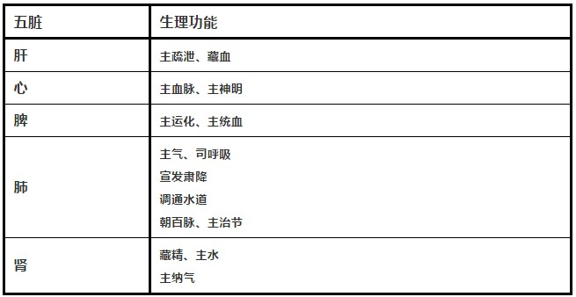

考点8：五脏之间的关系
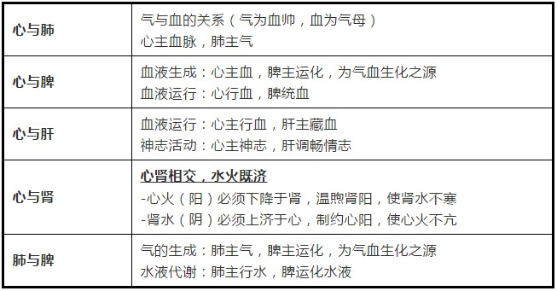

考点9：五脏与六腑的关系
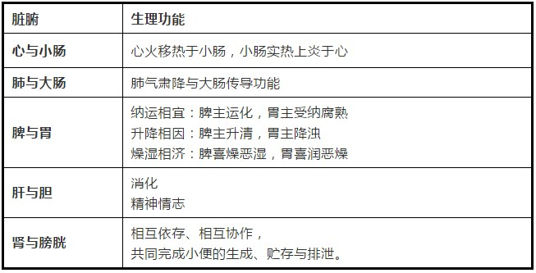

考点10：气的分类及分布
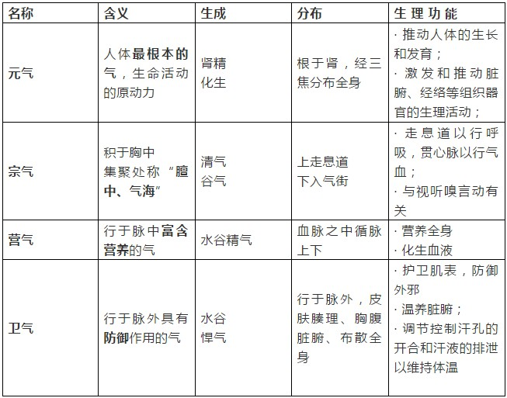

《药事管理与法规》

※考点1：执业药师注册要求

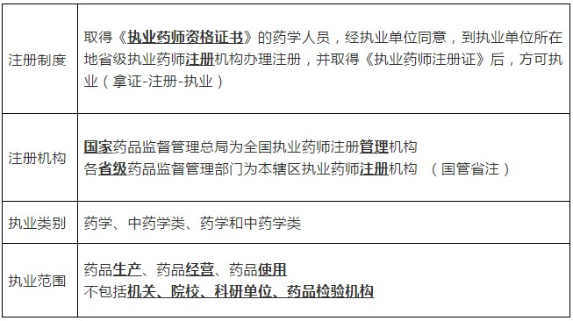

※考点2：执业药师注册程序

（1）首次注册。

（2）再次注册：执业药师注册有效期为3年，持证者在有效期满前3个月办理再次注册（3，3）；

（3）变更注册：执业药师变更执业地区、执业单位、执业范围为及时办理变更注册

（4）注销注册：

a.死亡或宣告失踪的

b.受刑事处罚的

c.被吊销《执业药师资格证书》

d.受开除行政处分的

e.因健康或其他原因不能从事执业药师业务的

f.无正当理由不在岗执业超过半年以上

g.注册许可有效期届满未延续的

※考点3：药品的内涵和外延

药品特指人用药品，不包括兽药和农药

药品的使用目的、方法有严格规定

药品的法定范围包括“中药材、中药饮片、中成药、化学原料药及其制剂、抗生素、生化药品、放射性药品、血清、疫苗、血液制品等

药品不单指药物成品或者药物制剂，也包括原料药物和中药材。

《药品管理法》界定的药品包括诊断药品。诊断药品包括体内使用的诊断药品和按药品管理的用于血源筛査的体外诊断试剂和采用放射性核素标记的体外诊断试剂。

※考点4：药品安全风险

分类：自然风险和人为风险。

①自然风险又称“必然风险”、“固有风险”，是药品的内在属性，属于药品设计风险；是客观存在的，来源于药品不良反应

②人为风险，属于药品的制造和使用风险，主要来源于不合理用药、用药差错、药品质量问题、政策制度设计及管理导致的风险，是我国药品安全风险关键因素

※考点5：建立国家基本医疗卫生制度

四大体系

公共卫生服务体系

医疗服务体系 公立医院为主导

医疗保障体系

药品供应保障体系 国家基本药物制度为基础

※考点6：国家基本药物遴选原则和范围

遴选原则：

防治必需、安全有效、价格合理、使用方便、中西药并重、基本保障、临床首选和基层能够配备

记忆：两基方案 驾驶林中

范围：

《中华人民共和国药典》收载的，国家卫生计生部门、国家食品药品监督管理部门颁布药品标准的品种。除急救、抢救用药外，独家生产品种纳入国家基本药物目录应当经过单独论证。

不纳入国家基本药物目录遴选范围

①含有国家濒危野生动植物药材的；

②主要用于滋补保健作用，易滥用的；

③非临床治疗首选的；

④因严重不良反应，国家食品药品监督管理部门明确规定暂停生产、销售或使用的；

⑤违背国家法律、法规，或不符合伦理要求的

记忆：法轮严反，濒非自首

※考点7：国家基本药物目录的调整

基本药物目录在保持数量相对稳定的基础上，实行动态管理，原则上每3年调整一次。

国家基本药物目录的品种和数量调整应当根据以下因素确定：

①我国基本医疗卫生需求和基本医疗保障水平变化；

②我国疾病谱变化；

③药品不良反应监测评价；

④国家基本药物应用情况监测和评估；

⑤已上市药品循证医学、药物经济学评价；

记忆：需求变、疾病变、应用评估、经济评价、不良反应。

※考点8： 应当从国家基本药物目录中调出

①药品标准被取消的；

②国家食品药品监督管理部门撤销其药品批准证明文件的；

③发生严重不良反应的；

④根据药物经济学评价，可被风险效益比或成本效益比更优的品种所替代的；

记忆：药品不存在、药品被替代、药品严重不良反应。

※考点9：基本药物的报销

a.基本药物全部纳入基本医疗保障药物报销目录，报销比例明显高于非基本药物。

b.规定基本药物实行100%报销，并且报销比例要明显高于非基本药物。

※考点10：基本药物的补偿

实施基本药物制度的政府办城市社区卫生服务机构和县（基层医疗卫生机构），要全部配备使用基本药物并实现零差率销售

